

Осушители

ADS150-300E

Техническое руководство
230 В~ 1 A 50 Гц
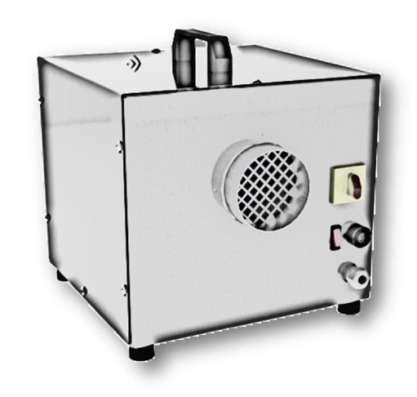

Указатель
Общая информация и техника безопасности 3
Гарантия 3
Авторские права 4
Маркировка оборудования 4
Условные обозначения 4
Область применения 5
Принцип работы 5
Описание 5
Конструкция 5
Барабан 6
Фильтр 6
Вентилятор обрабатываемого и регенерирующего воздуха 6
Теплообменник регенерирующего воздуха 6
Электрическая секция 6
Рабочие режимы 6
Монтаж 7
Монтаж и требования к монтажной позиции 7
Соединительные воздуховоды 8
Характеристики выпускного канала для влажного воздуха 8
Характеристики канала для забора регенерирующего воздуха 8
Характеристики воздуховода обрабатываемого и сухого воздуха при монтаже осушителя внутри обрабатываемого помещения 8
Характеристики воздуховода обрабатываемого и сухого воздуха при монтаже осушителя снаружи обрабатываемого помещения 8
Общие предостережения 8
Первичная пусконаладка 9
Предварительные проверки 9
Техническое обслуживание 10
Безопасность 10
Фильтры 10
Барабан 11
Электрические приводы 11
Калорифер 11
Ремень привода барабана 11
Прокладки 11
Приемка и осмотр 11
Условия хранения 12
Распаковка 12
Такелажные работы 12
Поиск и устранение неисправностей 13
Технические характеристики 13
Графические характеристики 15
Габариты 15
Монтажные зазоры 16
Электросоединения 16
Электротехнические характеристики 17
Подключение питания 17
Схемы подключения 17

Общая информация и техника безопасности
- Все пользователи осушителя ADS150...300E должны получить экземпляр руководства и разобраться в описанной там технике безопасности.
- К эксплуатации и сервисному обслуживанию осушителя должен допускаться только персонал с достаточными знаниями об агрегате.
- Только квалифицированные специалисты-электрики могут выполнять техническое обслуживание электрических узлов.
- Ремонт электрических узлов должны выполнять представители дилера или иные квалифицированные специалисты.
- Запрещен монтаж осушителя на объектах, где требуется взрывозащитное исполнение оборудования.
- Перед тем, как открывать какую-либо из панелей осушителя, отключите питание.
- Перед тем, как проводить техническое обслуживание осушителя, дайте ему остыть не менее 15 минут после отключения.
- Панели осушителя разрешается отсоединять только для проведения технического обслуживания.
- Осушитель предназначен только для осушения воздуха атмосферного давления.
- Включать увлажнитель без фильтров на воздухозаборном отверстии запрещено.
- Отклеивать с осушителя маркировку и предупредительные знаки запрещено.
- Руководство необходимо хранить в удобном и доступном месте рядом с осушителем.
- Необходимо регулярно выполнять осмотр и техническое обслуживание системы.
- Необходимо использовать только оригинальные запчасти.
- Перед тем, как менять конфигурацию осушителя, необходимо получить письменное разрешение компании TFT.

Гарантия
- Гарантийный период начинается в день отгрузки агрегата с завода-изготовителя (если иное не оговорено отдельно в письменном виде).
- Гарантия распространяется на бесплатный ремонт или замену компонентов или узлов, признанных вышедшими из строя компанией TFT в результате дефектов сырья или производственного брака.
- Все гарантийные рекламации с доказательством брака должны быть получены до истечения гарантийного срока, в противном случае условия гарантии не будут применимы. В каждой рекламации должно быть представлено доказательство того, что эксплуатация агрегата проводилась в штатных условиях, в соответствии с действующими стандартами безопасности и нормативами. В гарантийных рекламациях должен быть указан тип оборудования и заводской номер. Они указаны на его паспортной табличке, см. раздел «Маркировка оборудования».
- Если ремонт или техническое обслуживание выполнялось неквалифицированным персоналом, то это аннулирует действие гарантии (равно как и использование неоригинальных запчастей). Чтобы гарантия оставалась действительной, эпизоды технического обслуживания и ремонта должны документироваться. Для выполнения ремонта и технического обслуживания всегда обращайтесь в компанию TFT.
- Ответственность компании TFT srl не распространяется на дефекты, вызванные недостаточным (или неправильно проведенным) техническим обслуживанием (или ремонтом) со стороны Покупателя, а также модификациями оборудования, выполненными без письменного разрешения TFT.

Соблюдение требований Директив
- Настоящий осушитель соответствует основным требованиям безопасности, изложенным в пересмотренной Директиве по машинам, механизмам и машинному оборудованию 2006/42/EC, в Директиве по низковольтному оборудованию (LVD 2006/95/EC), в Директиве по электромагнитной совместимости ((EMC) 2004/108/CE) и в Директиве RoHs 2011/65/EU.
- Осушитель изготовлен организацией, имеющей сертификат ISO 9001:2008.

Авторские права
- Содержание настоящего документа может изменяться без предварительного уведомления.
- В руководстве содержится информация, защищаемая авторским правом. Копировать и (или) воспроизводить настоящее руководство (как частично, так и полностью) запрещено без письменного разрешения TFT.

Маркировка оборудования
- Маркировка оборудования (включающая его идентификационный номер и маркировку ЕС) расположена слева, под воздухозаборной решеткой, см. рисунок ниже.
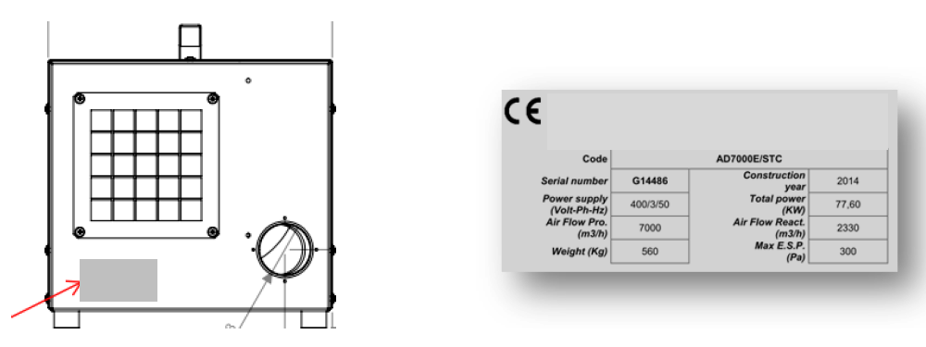

Условные обозначения
 | ОСТОРОЖНО  Необходимо соблюдать все указания с пиктограммами. В противном случае могут возникнуть опасные ситуации, которые могут привести к ущербу для здоровья оператора и пользователя.
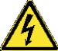 | ВЫСОКОЕ НАПРЯЖЕНИЕ  Необходимо соблюдать все указания с пиктограммами. Этим символом обозначены опасные компоненты оборудования или же действия, неправильное выполнение которых может привести к поражению электрическим током.
 | ПОДВИЖНЫЕ УЗЛЫ  Этим символом обозначены подвижные узлы, прикосновение к которым может привести к травмам.
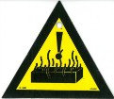 | ГОРЯЧИЕ ПОВЕРХНОСТИ  Этим символом обозначены компоненты, прикосновение к которым может привести к травмам из-за воздействия высокой температуры.
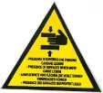 | ОСТРЫЕ КРАЯ  Этим символом обозначены узлы или элементы машины, прикосновение к которым может привести к порезам.
 | ДОСТУП К ЭЛЕКТРИЧЕСКОЙ ПАНЕЛИ ЗАПРЕЩЕН  Этот символ означает, что доступ к электрической панели или электрическим компонентам разрешен только квалифицированным специалистам в сфере электрики.
 | ЗАЗЕМЛЕНИЕ  Этим символом обозначается точка заземления оборудования.
 | ПОВТОРНАЯ ПЕРЕРАБОТКА КОМПОНЕНТОВ

Область применения
Осушитель ADS150...300E представляет собой систему абсорбционного типа с осушающим барабаном. Он предназначен для осушения воздуха при атмосферном давлении. Осушитель может использоваться для осушения воздуха относительной влажностью до 100% и температурой от -30°С до +40°С.
Осушитель может использоваться на объектах разнообразного характера, например:
- Для регулирования влажности в производственных процессах.
- Для осушения продукции, чувствительной к температуре.
- Для поддержания нужного уровня влажности в складских помещениях.
- Для защиты оборудования и черного металла в целом от коррозии.
- Для регулирования влажности в музеях и библиотеках.
- Для просушки объектов и зданий после затопления.
- Для повышения качества микроклимата на любых объектах с повышенной влажностью.

Принцип работы
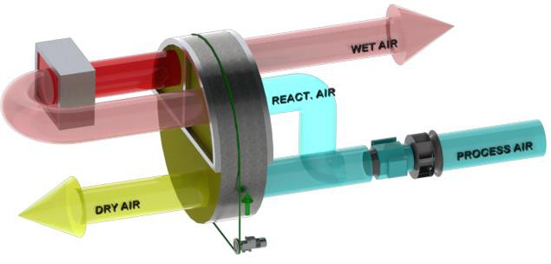
Осушитель работает с воздушными потоками; один из потоков — это осушаемый воздух, другой (меньшего объема) используется для отвода влаги от осушающего барабана. Вентилятор в осушителе направляет два потока воздуха через барабан в противоположных направлениях. Осушаемый (обрабатываемый) воздух проходит через осушающий барабан, покрытый силикагелем. Силикагель представляет собой очень гигроскопичный материал, поглощающий из воздуха водяные пары.
Проходя через барабан, воздух отдает ему влагу. Затем сухой воздух подается в цех или в рабочую зону, где требуется осушение. Осушение воздуха возможно при температурах -30...40°С. Во время процесса осушения барабан вращается очень медленно. Он оснащен приводом с редуктором и ремнем. Так называемый «регенерирующий воздух» используется в системе для отвода влаги наружу. Теплообменник внутри осушителя нагревает воздух примерно до 80°С и пропускает его через барабан в направлении, противоположном обрабатываемому воздуху. При этом барабан отдает регенерирующему воздуху влагу и восстанавливает свою абсорбирующую способность. Регенерирующий воздух становится теплым и влажным; его нужно отводить за пределы обрабатываемого помещения.

Описание
Осушитель изготовлен в соответствии с требованиями степени защиты IP 54 IEC.
Конструкция
Корпус осушителя изготовлен из стали и сплава алюминия и цинка AISI_304 с простыми панелями. Верхнюю панель можно отсоединять для технического обслуживания электрических компонентов и всех внутренних механических узлов. К осушителю можно подключать стандартные спирально-навивные воздуховоды.
Барабан
Осушитель оснащен барабаном, изготовленным из влагопоглощающего материала. Барабан имеет ячеистую конструкцию. Он изготовлен из термостойкого гофрированного листового материала с силикагелем, который создает большое количество продольных потоков жидкости и в то же время большую площадь поглощения в небольшом объеме. Кроме того, если вентилятор обрабатываемого воздуха прекращает работу, то это не выведет барабан из строя. Барабан невоспламеняемый и огнестойкий.
Передача
Движением барабана управляет ременной привод. Ремень размещается на наружном ободе барабана и приводится в действие шкивом редукторного двигателя. Особое устройство поддерживает нужную степень натяжения ремня во избежание его провисания. Чтобы проверить направление вращения и правильность передачи, можно открыть лицевую панель.
Подшипники
Барабан оснащен шарикоподшипниками. Вал барабана изготовлен из нержавеющей стали.
Фильтр
Осушитель оснащен одним фильтром (G2), который установлен на заборе обрабатываемого и регенерирующего воздуха.
Вентилятор обрабатываемого и регенерирующего воздуха
Вентилятор подключен к однофазному двигателю (IP55, ISO F, класс B). Для их технического обслуживания нужно отсоединить верхнюю смотровую панель.
Теплообменник регенерирующего воздуха
Теплообменник регенерирующего воздуха действует по принципу Positive Temperature Control (управление по положительной температуре), который исключает вероятность перегрева и обеспечивает диапазон регулирования в пределах 50...100% от производительности осушителя в зависимости от расхода регенерирующего воздуха.
Электрическая секция
Электрическая секция расположена внутри агрегата. Переключатели и индикаторы расположены снаружи осушителя.
Рабочие режимы
Переключателем на лицевой панели осушителя можно выбирать следующие рабочие режимы:
MAN | Осушитель работает в непрерывном режиме.
AUTO | Управление по сигналу от гигростата или от внешнего сигнала.
После отключения осушителя подождите не менее 15 минут перед тем, как открывать его корпус.

Монтаж
ОБЩИЕ ПРЕДОСТЕРЕЖЕНИЯ И УСЛОВНЫЕ ОБОЗНАЧЕНИЯ
 | Перед началом эксплуатации оборудования оператор должен внимательно изучить принцип его работы и управления, а также внимательно прочесть и понять всю информацию, содержащуюся в настоящем руководстве.
 | Все операции, проводимые над оборудованием, должны выполняться квалифицированными специалистами в соответствии с действующим в данной стране законодательством.
 | Монтаж и техническое обслуживание системы должны выполняться в соответствии с действующим национальным или местным законодательством.
 | Запрещается вставлять посторонние предметы в решетки вентиляторов.

РАБОЧЕЕ МЕСТО ОПЕРАТОРА
Оператор должен содержать свое рабочее место чистым и опрятным, не захламлять его. Рабочее место должно быть достаточно освещенным для проводимых работ. Недостаточное или избыточное освещение может представлять опасность.
Рабочее место должно хорошо проветриваться. Вытяжная система должна исправно работать и соответствовать требованиям действующего законодательства.

СРЕДСТВА ИНДИВИДУАЛЬНОЙ ЗАЩИТЫ
 | Специалисты, выполняющие монтаж и техническое обслуживание, должны носить средства индивидуальной защиты в соответствии с приведенным ниже перечнем.
 | Защитная обувь.
 | Средства защиты органов зрения.
 | Защитные перчатки.
 | Защита органов дыхания.
 | Защита органов слуха.

Монтаж и требования к монтажной позиции
Осушитель серии ADS150...300E предназначен для вертикального монтажа в помещении. Рекомендуется крепление на полу.
Для проведения технического обслуживания необходимо обеспечить зазор не менее 500 мм со смотровой стороны осушителя.
Соединительные воздуховоды
Осушитель можно устанавливать как в самом помещении, где требуется осушать воздух, так и в отдельном помещении.
Для повышения производительности рекомендуется располагать воздухозаборные и распределительные отверстии на достаточном расстоянии друг от друга.
Характеристики выпускного канала для влажного воздуха
Влажный воздух из зала бассейна, который поступает в осушитель, необходимо отводить наружу. Выпускной канал должен быть как можно короче, чтобы свести к минимуму вероятность конденсации влажного воздуха на его стенках. Воздуховод должен проходить под небольшим уклоном, чтобы конденсат не стекал назад в осушитель. Если выпускной канал для влажного воздуха очень длинный или должен проходить под уклоном вверх, то в его нижней точке следует предусмотреть дренажное отверстие диаметром 2-4 мм. Также необходимо предусмотреть заслонку, регулирующую расход воздуха. Отверстие воздуховода должно быть защищено решеткой.
Характеристики канала для забора регенерирующего воздуха
Длина воздуховода должна быть минимальной. Чтобы в воздуховод не попадали посторонние предметы, отверстие воздуховода необходимо закрыть решеткой. Теплоизолировать воздуховод не обязательно, но его следует расположить под уклоном вниз. В некоторых системах регенерирующий воздух можно забирать из помещения, где установлен осушитель. В этом случае воздуховод не требуется.
В контуре регенерирующего воздуха рекомендуется предусмотреть заслонку, которая бы калибровала правильный расход воздуха.
Характеристики воздуховода обрабатываемого и сухого воздуха при монтаже осушителя внутри обрабатываемого помещения
В этом случае устанавливать воздуховоды для стороны всасывания не требуется. Необходимо лишь предусмотреть защитную решетку на заборном отверстии. Осушенный воздух распределяется по объему помещения через воздуховоды.
Характеристики воздуховода обрабатываемого и сухого воздуха при монтаже осушителя снаружи обрабатываемого помещения
Не заграждены ли воздухозаборные и распределительные отверстия?
Осушитель забирает влажный воздух из окружающей среды или через систему предварительной обработки воздуха (предварительного подогрева или охлаждения). Полученный сухой воздух подается в помещение или в систему предварительной обработки воздуха.
Для регулирования расхода воздуха можно предусмотреть регулирующую заслонку.
Общие предостережения
Фланцы для присоединения воздуховодов обрабатываемого и регенерирующего воздуха круглые, с уплотнителем. Для прямоугольных фланцев с резьбовыми вставками М6 предусмотрен опциональный аксессуар.
ПРИМЕЧАНИЕ. Осушитель разработан для особых потоков воздуха, которые соответствуют габаритам установленных вентиляторов. Подключать его к уже установленным системам кондиционирования запрещено.
- При разводке воздуховодов между осушителем и воздухозаборными/распределительными решетками необходимо соблюдать приведенные ниже инструкции:
- Длину трассы необходимо свести к минимуму, чтобы ограничить перепады давления.
- Для оптимальной производительности все жесткие соединения обрабатываемого и регенерирующего воздуха должны быть воздухо- и паронепроницаемыми.
- Воздуховод обрабатываемого воздуха должен быть изолирован во избежание образования конденсата снаружи, если температура внутри воздуховода опустится ниже точки росы окружающего воздуха.
- Если есть вероятность того, что температура опустится ниже 0°С, воздуховоды должны быть теплоизолированы.
- Высокая влажность отработанного воздуха на выходе из осушителя может привести к образованию конденсата внутри воздуховодов. Теплоизоляция воздуховодов позволяет ограничить конденсацию.
- Горизонтальные воздуховоды влажного воздуха устанавливают с небольшим уклоном (дальше от осушителя), чтобы облегчить отток конденсата. Устройства для отвода конденсата устанавливают в самых нижних точках воздуховода на выходе влажного воздуха. Воздуховод для влажного воздуха должен быть изготовлен из коррозионностойкого материала (например, из нержавеющей стали, алюминия, пластмассы и т.д.) и должен выдерживать температуры до 100°С.
- При проектировании и установке воздуховодов необходимо оставлять достаточные зазоры для технического обслуживания.
- Воздуховоды проектируют таким образом, чтобы в осушитель не попадал дождь и снег.
- Чтобы ограничить распространение вибрации и (или) шума вдоль жестких воздуховодов, рекомендуется предусмотреть гибкие муфты и глушители.
- Воздуховоды, которые крепятся непосредственно к осушителю, должны оснащаться соответствующими опорами, которые бы снижали нагрузку от массы и вибрации воздуховодов.
- Заслонки с ручной калибровкой устанавливают со стороны обрабатываемого и регенерирующего потоков воздуха для поддержания функциональности и эффективности агрегата.
- Суммарный перепад давления на воздуховодах обрабатываемого и регенерирующего воздуха не должен превышать возможного давления вентиляторов, установленных в осушителе.

Первичная пусконаладка
Предварительные проверки
ПРЕДУПРЕЖДЕНИЕ! Монтаж и первичная пусконаладка системы должны проводиться только представителями компании TFT.
ПРЕДУПРЕЖДЕНИЕ! На вводном выключателе оборудования всегда есть напряжение. Опасность поражения электрическим током

При включении проводят следующие проверки:
- Убедитесь, что вводной выключатель отключает осушитель от сети, и что основной переключатель выставлен в положение ВЫКЛ.
- Откройте панель осушителя и убедитесь, что в нем и в электрической секции нет посторонних предметов.
- Убедитесь, что заслонки протока полностью открыты; что все магистрали не засорены и не заграждены посторонними предметами.
- Проверьте фильтры и убедитесь, что они чистые.
- Убедитесь, что крыльчатки вентиляторов свободно вращаются.
- Проверьте номиналы плавких предохранителей.
- Подключите осушитель к сети через вводной выключатель; переведите выключатель в положение ВКЛ., измерьте напряжение на контактах L, N или L1, L2, L3 осушителя.
- Включите осушитель на 3-4 секунды, повернув переключатель режима в положение MAN. Убедитесь, что барабан вращается в правильном направлении. Выключите осушитель, повернув переключатель в положение 0. Проверьте направление вращения крыльчатки вентилятора.
- Установите панели на место и убедитесь, что выбраны прокладки соответствующего размера.
- Теперь система готова к работе.
- Включите осушитель и проверьте расход обрабатываемого и регенерирующего воздуха. Проверьте расход воздуха со сторон подачи. При необходимости отрегулируйте расход воздуха заслонкой на подаче сухого и влажного воздуха.
При необходимости проверьте производительность осушителя, измерив качество сухого воздуха на выходном отверстии осушителя и сопоставив его со значениями на странице 20.

Техническое обслуживание
Безопасность
ПРЕДУПРЕЖДЕНИЕ! Монтаж, настройку, техническое обслуживание и ремонт должны выполнять только квалифицированные специалисты, которые в курсе рисков, связанных с высоковольтным оборудованием и средами высокой температуры.
ПРЕДУПРЕЖДЕНИЕ! На вводном выключателе оборудования всегда есть напряжение. Опасность поражения электрическим током
ПРЕДУПРЕЖДЕНИЕ! В случае сбоя электропитания осушитель перезапустится автоматически. Перед началом технического обслуживания отключите вводной выключатель и зафиксируйте его в этом положении.

 | ПРИМЕЧАНИЕ. Для проведения технического обслуживания или ремонта:
После отключения осушителя подождите не менее 15 минут перед тем, как открывать сервисную секцию, чтобы теплообменник остыл.
Отключите питание осушителя.
Вытащите вилку силового кабеля из розетки или обесточьте его вводным выключателем.

Периодичность проведения техобслуживания зависит от окружающей среды. Поэтому периодичность технического обслуживания может варьироваться от объекта к объекту. Неправильное техническое обслуживание может ухудшить производительность системы.
Фильтры
Осушитель оснащен двумя отдельными фильтрами; один для обрабатываемого воздуха, другой — для рециркулирующего. Фильтры размещают на заборных отверстиях осушителя. Интервалы между чистками или заменой фильтров зависят от загрязненности воздуха на объекте.
Состояние фильтров рекомендуется проверять как минимум раз в месяц.
Агрегат можно оснастить манометрами дифференциального давления, чтобы замерять перепад давления на фильтрах. Включать увлажнитель без фильтров на воздухозаборном отверстии запрещено: это может вывести из строя ротор.

Барабан
Барабан не требует технического обслуживания. Но ему может потребоваться очень деликатная очистка сжатым воздухом. При сильных загрязнениях барабан можно вымыть водой. Это не простая текущая операция, поэтому перед ее проведением необходимо обратиться к местному представителю компании. Раз в год необходимо проводить проверку подшипников и осмотр поверхности барабана.
Электрические приводы
Электродвигатели оснащены шарикоподшипниками. Техническое обслуживание подшипников не требуется. Раз в год двигатель необходимо проверять на предмет посторонних шумов.
Калорифер
Не требует технического обслуживания, но его нужно проверять как минимум раз в полгода на предмет механических повреждений.
Ремень привода ротора
Натяжение ремня необходимо регулярно проверять. Его удерживает натяжное устройство, поэтому при штатной работе регулировка ремня не требуется.
Прокладки
Прокладки нужно регулярно осматривать на предмет повреждений и запыленности.
Ориентировочная периодичность обслуживания
 | фильтры | подшипники ротора | электродвигатели | ремень барабана | теплообменник | прокладки
при необходимости | V
Раз в 6 месяцев. |  |  |  | V | V | V
Раз в 12 месяцев. |  | V | V

ПРИМЕЧАНИЕ. Для проведения сервиса и ремонта всегда обращайтесь в компанию TFT. Оборудование может выйти из строя, если техническое обслуживание выполнялось в недостаточной степени или неверно.
ПРИМЕЧАНИЕ. Чтобы гарантия на оборудование вступила в силу, монтаж и пусконаладка должны проводиться под наблюдением специалиста TFT.

Приемка и осмотр
Во время монтажа или при необходимости выполнения работ с оборудованием требуется строго соблюдать все правила, приведенные в настоящем руководстве, соблюдать инструкции и технику безопасности. Несоблюдение инструкций может привести к опасным ситуациям. По приемке агрегата необходимо проверить его состояние: оборудование отгружается с завода в идеальном состоянии. О любых повреждениях необходимо незамедлительно сообщать перевозчику и фиксировать их в акте приемки. Производителя необходимо поставить в известность о степени ущерба в течение 8 дней. Заказчик должен подготовить акт в письменной форме о каком бы то ни было серьезном ущербе.

Перед приемкой агрегата необходимо проверить следующее:
- убедиться, что оборудование не было повреждено при транспортировке;
- убедиться, что оборудование то же, что и указано в транспортных документах.

При выявлении повреждений или неисправности:
- При выявлении повреждений необходимо сразу же сообщить об этом поставщику.
- Производителя необходимо поставить в известность о степени ущерба в течение 8 дней. По прошествии этого срока претензии не принимаются.
- В случае значительного ущерба подготовьте акт в письменной форме.

Условия хранения
При необходимости хранения агрегата оставьте его запакованным в закрытом помещении. Если же по какой-либо причине оборудование уже было распаковано, соблюдайте эти инструкции во избежание повреждений, коррозии и (или) выхода из строя:
- Убедитесь, что все отверстия агрегата герметично закрыты.
- Агрегат запрещается очищать паром и другими чистящими средствами, которые могут вывести его из строя.
- Все ключи от панели управления необходимо собрать и передать на хранение управляющему на объекте.
Распаковка
Упаковка может представлять опасность для операторов оборудования.
Рекомендуется не снимать упаковку от оборудования во время транспортировки блока на монтажную позицию. Упаковку снимают непосредственно перед началом монтажа. Упаковку агрегата снимают аккуратно, чтобы не повредить корпус агрегата. Для упаковки используются различные материалы: древесина, картон, нейлон и так далее.
 Упаковочные материалы сортируют и передают для утилизации в соответствующие службы, чтобы снизить негативное воздействие на окружающую среду.
Такелажные работы
При выгрузке агрегата настоятельно рекомендуется избегать резких движений, чтобы внутренние узлы осушителя не были повреждены. Небольшие агрегаты можно поднять руками. При этом нужно соблюдать осторожность, чтобы не повредить боковые и верхние панели. Во время этих операций агрегат должен располагаться строго горизонтально.

ОСТОРОЖНО! Масса осушителя более 25 кг. Во избежание травм и повреждения оборудования необходимо использовать только рекомендованные принадлежности.

Устранение неисправностей
Отличительные черты | Возможная причина | Меры по устранению
Осушитель работает не на полной мощности | - засор фильтров  - электрокалорифер не работает  - снижение расхода воздуха  - барабан заклинило  - протечки воздуха в системе  - недостаточно высокая температура регенерирующего воздуха  - протечки воздуха | - очистите или замените фильтры  - проверьте состояние плавких предохранителей  - осмотрите заслонки  - проверьте натяжение ремня  - проверьте уплотнения  - проверьте теплообменник ренег. воздуха  - осмотрите прокладки и панели
Сработали плавкие предохранители | - неисправность вентиляторов  - слишком высокий расход воздуха  - барабан заклинило  - неисправен теплообменник реген. воздуха | - проверьте вентиляторы и двигатели  - проверьте расход воздуха и заслонки  - осмотрите двигатель и ремень  - проверьте теплообменник ренег. воздуха
Осушитель не включается | - контур управления  - сигнал управления  - проверьте фазировку питания  - проверьте предохранители | - проверьте состояние плавких предохранителей  - проверьте внешний сигнал включения и выключения  - проверьте основные предохранители и фазировку  - проверьте электрические компоненты
Заклинило барабан | - проскальзывает ремень  - ремень разорван  - барабан сместился с оси  - неисправен двигатель | - проверьте натяжение ремня  - замените ремень  - проверьте положение барабана на центральной опоре  - замените двигатель
Недостаточный расход воздуха | - засор фильтров  - неисправность вентиляторов  - перефазировка питания  - блокировка воздуховодов | - очистите или замените фильтры  - проверьте вентиляторы и двигатели  - проверьте основные предохранители и фазировку  - осмотрите заслонки и воздуховоды

Технические характеристики
(*) Параметры заборного воздуха 20°C, отн. влажность 60%.
(**) Стандартные электрозащитные устройства, водо- и пылезащитное исполнение.
ТЕХНИЧЕСКИЕ ХАРАКТЕРИСТИКИ
МОДЕЛЬ | ADS | 150 | 300
Производительность
Производительность по осушению* | кг/ч | 0,57 | 1,1
Вентиляторы
Поток обрабатываемого воздуха | м³/ч | 150 | 300
Статическое давление | Па | 100 | 150
Номинальное напряжение вентилятора | Вт | 52 | 102
Поток регенерирующего воздуха | м³/ч | 50 | 100
Статическое давление | Па | 100 | 150
Номинальное напряжение вентилятора | Вт | - | -
Привод
Номинальная мощность | ВА | 3,7 | 3,7
Регенерирующий воздух
Тип регенерации |  | Электричество | Электричество
Установленная мощность | кВт | 0,7 | 1,4
Повышение температуры на калорифере | °С | 80 | 80
Электротехнические характеристики
Питание | В/Ф/Гц | 230, 1+N, 50 ±5 % | 230, 1+N, 50 ±5 %
Максимальная потребляемая мощность в стандартной комплектации | кВт | 0,76 | 1,51
Максимальный потребляемый ток в стандартной комплектации | A | 4 | 7
Уровень звукового давления
Уровень звукового давления** | дБ(А) | 42 | 42
Звуковая мощность ** | дБ(А) | 70 | 70

Графические характеристики
Схемы приводятся для номинального расхода воздуха при наружном воздухе 20°С, 60%.
Горизонтальная ось представляет температуру на входе в осушитель, вертикальная — производительность осушителя. После выбора температуры на входе поднимайтесь вверх до кривой относительной влажности. От точки пересечения двигайтесь по горизонтали влево, чтобы узнать производительность осушителя.
Пример: Температура на входе 20°С, по графику относительная влажность 60%, по горизонтали влево находим производительность около 15 кг/ч.
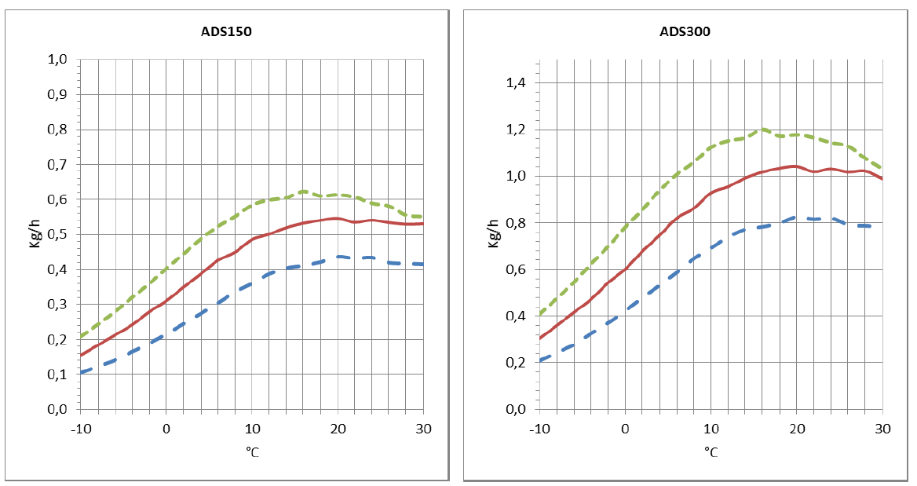

Габариты
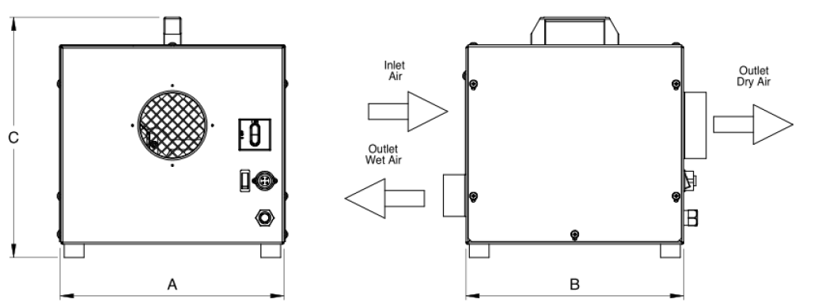

Модель | ADS | 150 | 300
A | мм | 345 | 425
B | мм | 330 | 380
C | мм | 365 | 445
Масса в пустом виде | кг | 12 | 16
Подключения
Забор обрабатываемого и регенерирующего воздуха | мм | 130 x 130 | 130 x 130
Выходной патрубок сухого воздуха | мм | Ø 100 | Ø 160
Выходной патрубок влажного воздуха | мм | Ø 63 | Ø 80

Монтажные зазоры

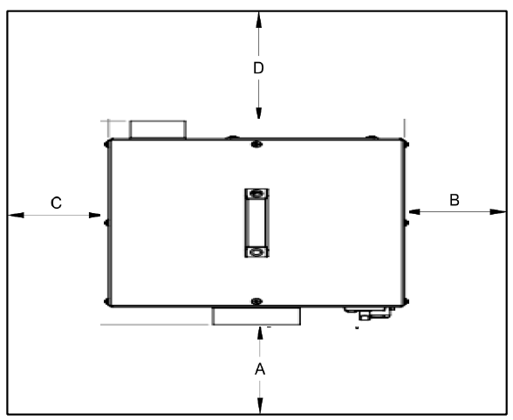
МОДЕЛИ
 | ADS150 | ADS300
A мм | 500 | 500
B (мм) | 300 | 300
C (мм) | 300 | 300
D (мм) | 500 | 500
Рекомендованные зазоры для монтажа и удобства технического обслуживания

Электросоединения
Предварительная информация по безопасности
Электрическая секция расположена внутри агрегата, в верхней части технического отсека, где расположены в том числе и различные элементы холодильного контура. Для доступа к электрической секции отсоедините верхнюю панель агрегата и панель отсека компрессора.
 | Электрические подключения выполняют в соответствии с электрической схемой, которая идет в комплекте с системой, а также в соответствии с местным и международным законодательством.
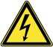 | Убедитесь, что силовой кабель перед агрегатом отсоединен.  Убедитесь, что размыкающее устройство заблокировано, или что на выключателе предусмотрена предупреждающая табличка, и случайное включение системы исключено.
 | Убедитесь, что параметры электропитания соответствуют номинальным (напряжение, фазировка, частота), которые приводятся на электрической схеме и на паспортной табличке агрегата.
 | Со стороны источника питания силовые кабели должны быть защищены от возможного короткого замыкания или перегрузки устройством, соответствующим действующим стандартам и законодательству.
 | Сечение кабеля должно соответствовать номиналу устройств защиты и учитывать возможные факторы риска (температуру, тип изоляции, длину кабеля и так далее).
 | Параметры электропитания должны соответствовать указанным выше характеристикам. В противном случае гарантия будет автоматически аннулирована.
 | Система заземления должна соответствовать требованиям действующего законодательства.
 | Перед проведением каких бы то ни было процедур необходимо убедиться в том, что система обесточена.

ЭЛЕКТРОТЕХНИЧЕСКИЕ ХАРАКТЕРИСТИКИ
Приведенные ниже электротехнические характеристики распространяются на стандартный агрегат без аксессуаров.
В остальных ситуациях необходимо руководствоваться теми характеристиками, которые приводятся в электрических схемах, идущих в комплекте с оборудованием.
Напряжение питания должно лежать в пределах ±10% от номинального, а асимметрия фаз не должна превышать 1% (в соответствии со стандартом EN 60204). Если такие допустимые отклонения не могут быть соблюдены, обратитесь в наш технический отдел.

ПОДКЛЮЧЕНИЕ ПИТАНИЯ
Для включения агрегатов ADS150 / ADS300 вставьте вилку силового кабеля (входит в комплект) в розетку. Другой способ: отсоедините верхнюю панель. Выведите силовой кабель через особый выход на лицевой панели и присоедините его непосредственно к размыкателю.
Завершив подключение, тщательно закройте верхнюю панель.

Схемы подключения:
См. электрические схемы.



By TECNOFRIGO TUSCANY srl
Via J.F.Kennedy, 25/27/29
56020 Capanne Z.Ind. Fontanelle (Pisa)
Tel. +39 0571467351
Fax +39 0571469217
e-mail: info@tftdryair.com
WWW.TFTDRYAIR.COM

